参考资料：

<https://code.tutsplus.com/tutorials/quick-tip-how-to-work-with-github-and-multiple-accounts--net-22574>

<https://www.jianshu.com/p/21d5bff2358a>

这里我是为JingJi143OL这个账户来添加控制。

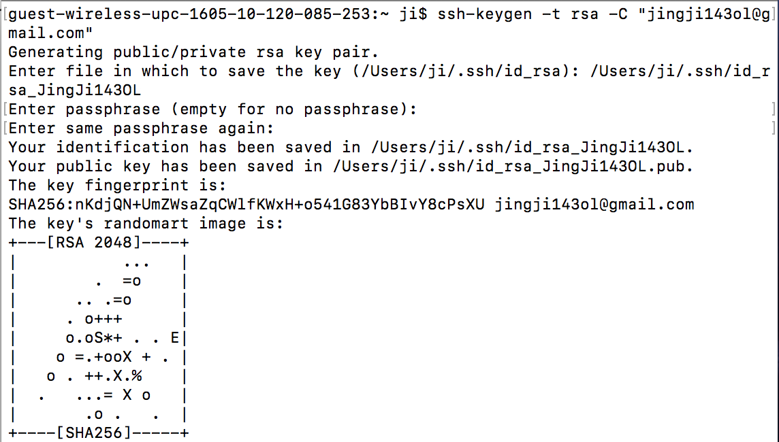

利用以上生成新的账户的ssh key

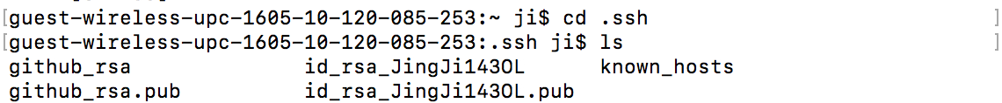

检查可得，看到两组github的pub

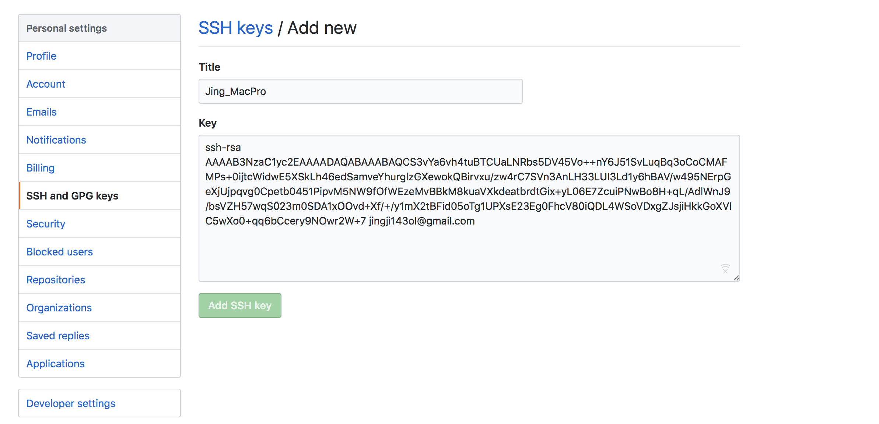

通过terminal：vim id_rsa_JingJi143OL.pub 得到的

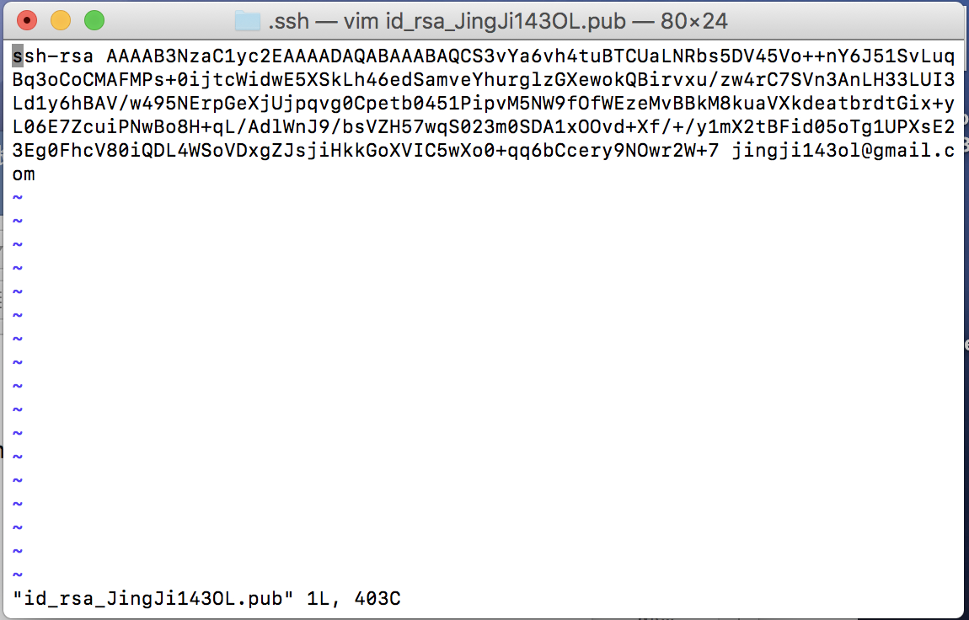

成功添加：

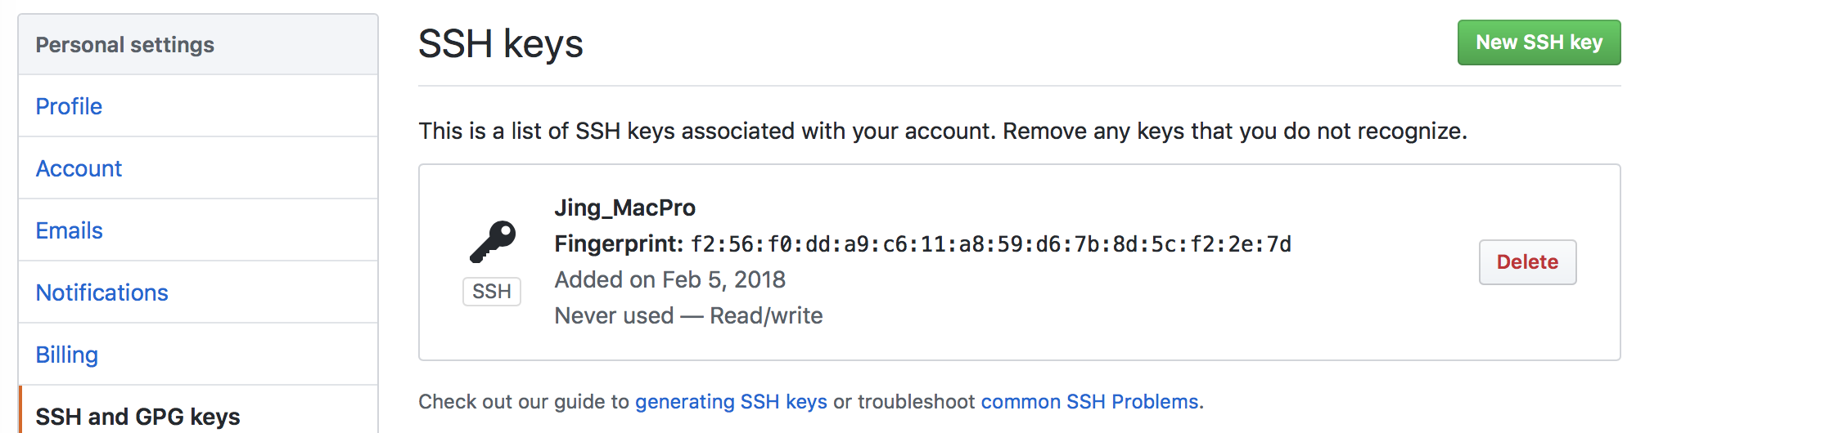

电脑上成功添加：

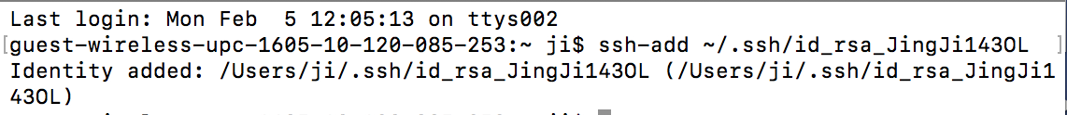

下面我要确定什么时候对应哪个账户：

JingJi143/ JingJi143OL

在.ssh文件夹中，增加config文件，并编辑：

touch config

vim config

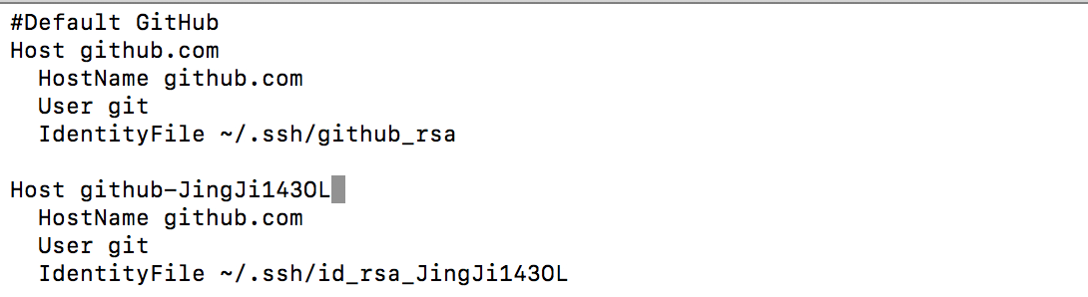

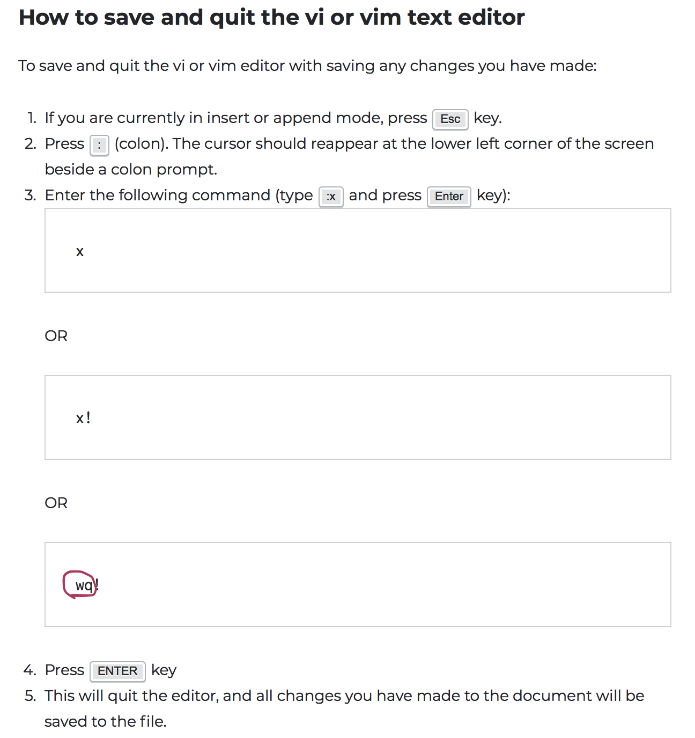

我用的是wq

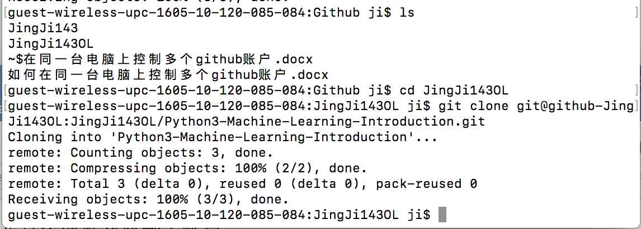

之后就可以开始clone了

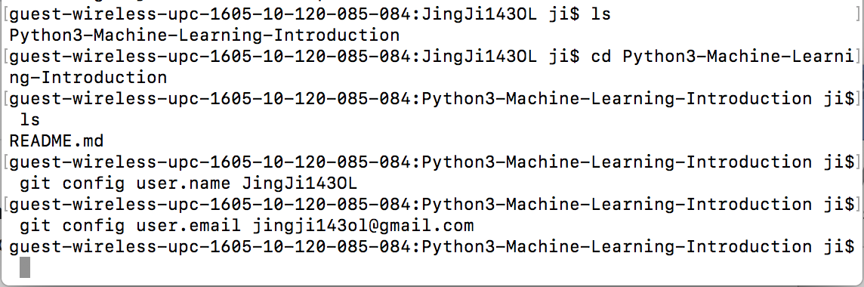

clone到本地后，在这个project下面，设置user.name 和 user.email

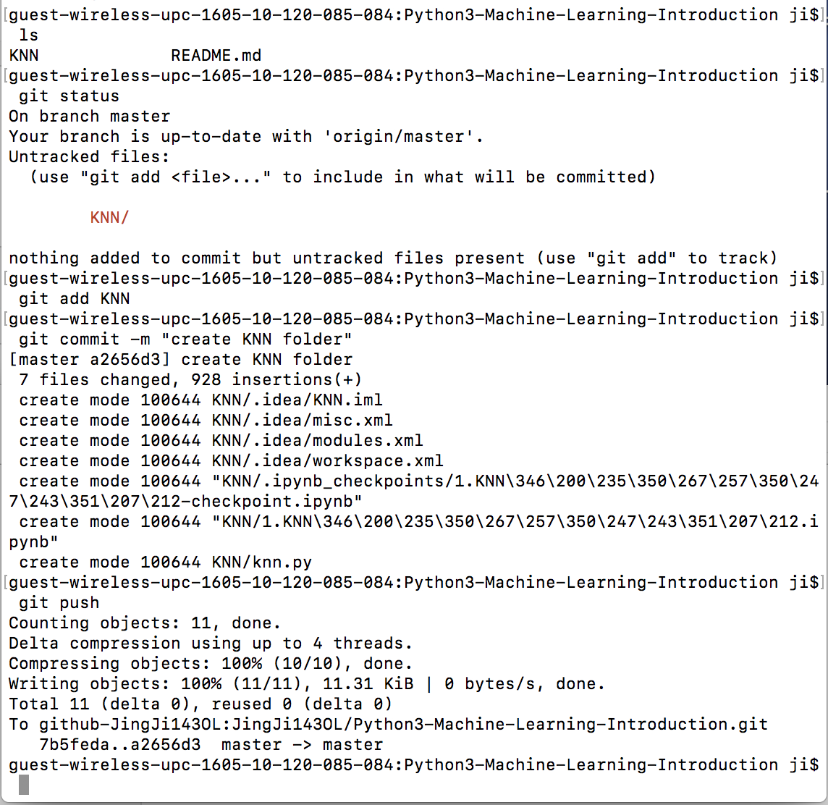

现在我在电脑上增加了一个KNN，就按照一般的add / commit –m/ push就可以了。

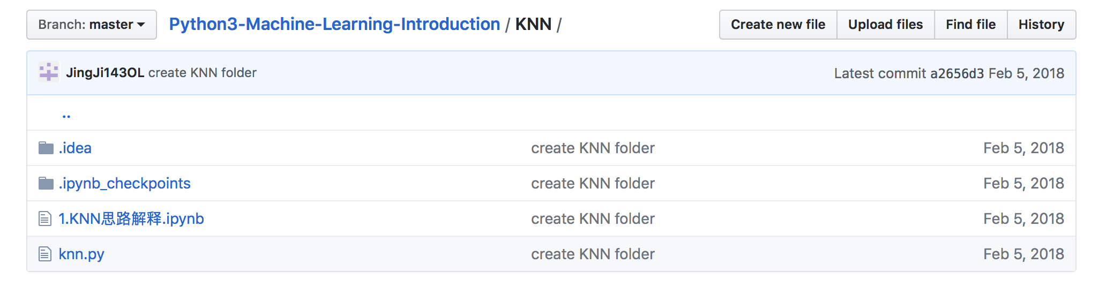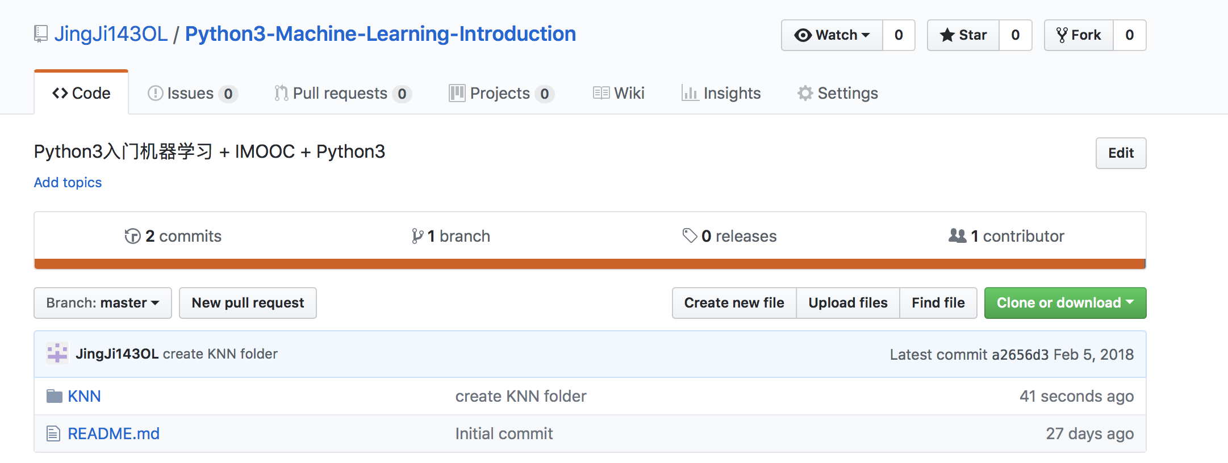

顺利的放到了对应的JingJi143OL 账户中。

成功。